
ДЕПАРТАМЕНТ ОБЩЕГО И ПРОФЕССИОНАЛЬНОГО ОБРАЗОВАНИЯ
БРЯНСКОЙ ОБЛАСТИ

ул. Бежицкая, 34 -а, г.Брянск, 241050
Телефон: 8-(0832) 74-31-58 Факс: 8-(0832) 64-90-24
E-mail: edu@edu.debryansk.ru
ОКПО 00098938, ОГРН 1053244053675,
ИНН/КПП 3250058714/325001001
29 октября 2012 г. 5946 -02-О

Руководителям муниципальных органов
управления образованием

Департамент общего и профессионального образования просит Вас в срок до 1 ноября 2012 года просит проинформировать о проделанной работе по уведомлению работников о предстоящих изменениях в связи с введением с 1 января 2013 года на территории Брянской области новой системы оплаты труда.
Дополнительно сообщаем, что ознакомиться с проектом нового Положения об оплате труда работников государственных образовательных учреждений Брянской области можно на сайте департамента общего и профессионального образования, а также на сайте Обкома профсоюза

Врио директора департамента В.Н.Оборотов

Абучина Е.Н.

64-24-19

ДЕПАРТАМЕНТ ОБЩЕГО И ПРОФЕССИОНАЛЬНОГО ОБРАЗОВАНИЯ
БРЯНСКОЙ ОБЛАСТИ

ул. Бежицкая, 34 -а, г.Брянск, 241050
Телефон: 8-(0832) 74-31-58 Факс: 8-(0832) 64-90-24
E-mail: edu@edu.debryansk.ru
ОКПО 00098938, ОГРН 1053244053675,
ИНН/КПП 3250058714/325001001
25 октября 2012 г. № 5899-02-О

Руководителям муниципальных органов
управления образованием

В связи с введением с 1 января 2013 года на территории Брянской области новой системы оплаты труда для работников образовательных учреждений департамент общего и профессионального образования просит Вас в срок до 1 ноября 2012 года уведомить работников муниципальных образовательных учреждений о предстоящих изменениях.
Образец уведомления прилагается.
Дополнительно сообщаем, что ознакомиться с проектом нового Положения об оплате труда работников государственных образовательных учреждений Брянской области можно на сайте департамента общего и профессионального образования, а также на сайте Обкома профсоюза
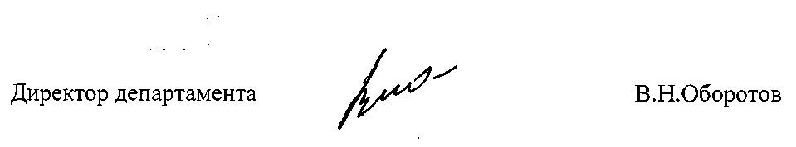

Согласовано:
Председатель Обкома профсоюза
работников народного образования и науки 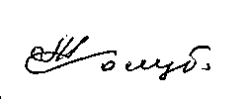А.И.Голубева

Абучина Е.Н.

64-24-19

_____________________

(Ф.И.О. работника)

У В Е Д О М Л Е Н И Е

Уважаемый (-ая)_____________________!

В связи с введением с 1 января 2013 года на территории Брянской области новой системы оплаты труда для работников образовательных учреждений и в соответствии со ст.74 Трудового кодекса Российской Федерации уведомляем Вас о предстоящих изменениях трудового договора в части оплаты труда.

Руководитель _________________

М.П. подпись

_________________

Дата

РАСПИСКА О ПОЛУЧЕНИИ УВЕДОМЛЕНИЯ

Я,_______________________ получил уведомление о предстоящих изменениях трудового договора в части оплаты труда.

_______________ /Ф.И.О./

_________ подпись

Дата

